图书馆新书导读第88期——四六级专题

①题名：大学英语四级美文夜读120篇:纯正美音版  作者：宋平明主编  出版社：中国铁道出版社  出版年：2014  索书号：H319.4/1777  馆藏地：第四借阅室  导读：本书精选了与CET4难度、长度相似的各类文章120篇，按成长教育、财富金融、异域风采、涓涓真情、灵智心语分为5个部分，着重分析了重难点词汇、词组、长难句和译文，并附赠名言警句。 | 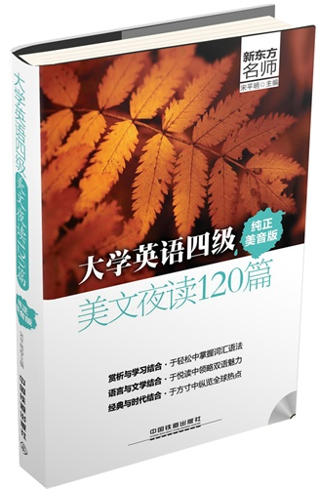

②题名：英文句型看这本就够了  作者：曾婷郁著  出版社：江苏科学技术出版社  出版年：2014  索书号：H314.3/118  馆藏地：第四借阅室  导读：本书共分11章，内容包括：描述事物的关键句型、比较两者的关键句型、一句话用两个动词的关键句型、语气转折的关键句型等。全书总收录130个关键句型。每个章节都以句型的用法分类，如：比较两者、描述事物、情绪表达等。 | 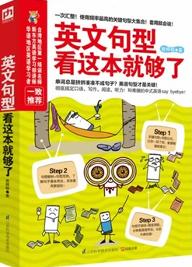
javascript:;③题名：曲根词汇:考来考去就这4500词  作者：曲根主编  出版社：中央广播电视大学出版社  出版年：2014  索书号：H319.34/23  馆藏地：第四借阅室  导读：本书总结了大学四六级英语考试以及研究生入学英语考试中高频的4500个词汇，采用精解+助记+辨析+练习的模式，使记忆词汇变得轻松、高效。考生只要能把这些常考的词汇背下来，即可达到通过考试的要求。 | 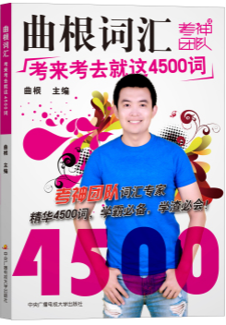

④题名：大学英语六级历年真题全析全解集中嬴:新题型.2版  作者：赵建昆主编  出版社：中国石化出版社  出版年：2014  索书号：H310.4/15=2  馆藏地：第四借阅室  导读：本书收录了2010年6月大学英语六级考试真题(改革版)、2010年12月大学英语六级考试真题(改革版)、2011年6月大学英语六级考试真题(改革版)等试卷，并附有解析与答案。 | 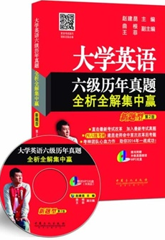

⑤题名：大学英语四级必考词组速记胜经  作者：卢根主编  出版社：中国石化出版社  出版年：2014  索书号：H314.3/116  馆藏地：第四借阅室  导读：本书详细归纳了词组在四级考试中的应用，为考生提炼出真题状态下的考查难点和例句，让考生将所学词组融汇贯通，活学活用。 | 